**IDENTIFICACIÓN DE OPORTUNIDADES**

Ana Maria Toro Aguirre - 2215280

**Foco estratégico**

Desarrollo de tecnología innovadora que sea portátil, accesible y adaptable que permita a las personas con discapacidad visual, tanto con ceguera total como parcial, desplazarse de forma segura y autónoma mediante un sistema de detección temprana de obstáculos con retroalimentación sensorial clara, como vibración o sonido. Este enfoque busca reducir la dependencia de terceros, cerrar la brecha tecnológica y económica existente mediante un dispositivo de bajo costo, fácil uso y resistente a condiciones externas, e incorporar la posibilidad de integración con aplicaciones móviles para quienes cuenten con acceso digital, garantizando así inclusión, accesibilidad e innovación práctica en la movilidad diaria de este grupo poblacional.

**Fortalezas y debilidades:**

**Misión**

Diseñar e implementar soluciones tecnológicas innovadoras que faciliten el desplazamiento seguro y autónomo de personas con discapacidad visual, mediante sistemas portátiles de detección de obstáculos con retroalimentación sensorial adaptada a distintos niveles de visión. Con el objetivo de mejorar la calidad de vida, promover la inclusión y reducir las barreras en el entorno, este proyecto busca, a través de un enfoque accesible y sostenible, cerrar la brecha tecnológica y económica, fomentar la independencia de los usuarios y contribuir a un impacto positivo y duradero en la sociedad.

**Criterios de Aceptación**

Para que nuestro enfoque estratégico tenga éxito, se deben cumplir los siguientes criterios:

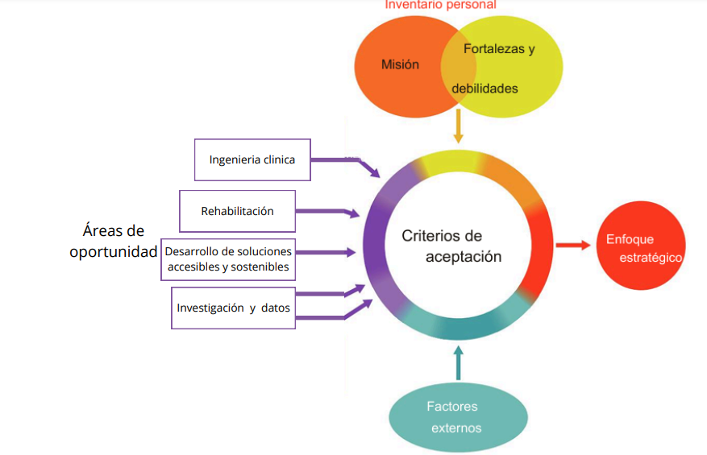

*Fig 1. El uso de un enfoque estructurado que tenga en cuenta los factores internos y externos puede ayudar a llevar a los innovadores a un enfoque estratégico que proporcione un buen ajuste. (Yock et al., 2015)*

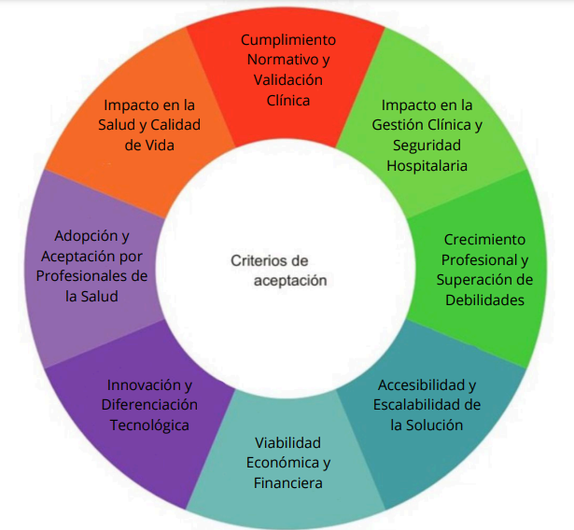

*Fig 2. Criterios de aceptación (Yock et al., 2015)*

1. **Impacto en la Salud y Calidad de Vida**

Abordar necesidades clínicas reales y demostrar mejoras significativas en la prevención, diagnóstico o tratamiento de enfermedades.

Ser escalables y aplicables en diversos entornos clínicos y poblaciones.

**Factores Externos:**

**Oportunidades**

**Creciente necesidad de soluciones accesibles en discapacidad visual**La OMS (2019) estima que más de 2.200 millones de personas en el mundo tienen algún grado de deficiencia visual, de las cuales al menos 1.000 millones no tienen acceso a la atención o tecnologías adecuadas. Esto abre un amplio campo para dispositivos innovadores, económicos y fáciles de usar, como el que plantea el proyecto.

El Censo 2018 del DANE reporta que aproximadamente 1.948.332 personas en Colombia tienen alguna discapacidad visual (baja visión o ceguera), lo que equivale al 4,41 % de la población total, siendo el Valle del Cauca uno de los departamentos con mayor prevalencia

**Apoyo institucional y políticas de inclusión**

Organizaciones como la ONCE (2022) y programas de accesibilidad tecnológica en América Latina impulsan iniciativas que mejoran la movilidad de las personas con discapacidad visual. Esto representa la posibilidad de establecer alianzas y acceder a financiamiento para ampliar el alcance del dispositivo.

**Avances tecnológicos aplicables al proyecto**

El rápido desarrollo de sensores, inteligencia artificial y sistemas hápticos abre oportunidades para integrar tecnología confiable, portátil y de bajo costo que mejore la detección de obstáculos. Casos como el bastón WeWALK, que integra navegación inteligente (Axios, 2021), muestran que estas innovaciones tienen buena acogida en el mercado.

**Mercado en expansión en regiones emergentes**

Estudios de mercado proyectan un crecimiento significativo en América Latina en soluciones de asistencia para discapacidad visual, impulsado por mayor inversión en accesibilidad (Coherent Market Insights, 2023). Este contexto favorece la entrada de proyectos innovadores y adaptados a entornos locales.

**Amenazas**

**Riesgo de abandono por complejidad de uso**

Estudios como el de Smith et al. (2020) demuestran que entre el 25 % y el 75 % de los dispositivos asistidos son abandonados en el primer año por ser poco prácticos o complicados. En las encuestas, varios participantes señalaron que necesitan un dispositivo intuitivo y sin configuraciones complejas, lo que indica que si el diseño no cumple estas expectativas, existe un riesgo real de no ser utilizado.

**Dependencia de soluciones extranjeras costosas**

El mercado internacional ofrece dispositivos como el bastón WeWALK o gafas inteligentes con IA, pero sus precios son elevados y no se ajustan al contexto económico local (Axios, 2021). Esta competencia representa una amenaza, ya que puede posicionarse como referente de calidad, aunque no sea accesible para la mayoría de los usuarios en Colombia.

**Entornos urbanos poco adaptados**

Las encuestas evidenciaron que los obstáculos imprevistos (huecos, objetos en la calle, falta de señalización) son una de las mayores dificultades. Esto significa que, aunque el dispositivo funcione correctamente, la deficiente infraestructura urbana sigue siendo una amenaza, ya que aumenta la exposición a riesgos y limita la efectividad del producto si no se complementa con mejoras en accesibilidad pública.

**Oportunidad identificada**

Una manera de mejorar la movilidad y la autonomía en personas con discapacidad visual, mediante un dispositivo accesible y portátil que facilita la detección temprana de obstáculos, permitiendo desplazamientos más seguros y una inclusión activa en su entorno cotidiano.

**Epidemiologia**

La discapacidad visual constituye un desafío global significativo. Según la Organización Mundial de la Salud (2023), más de 2 200 millones de personas presentan algún grado de deficiencia visual, de los cuales al menos 1 000 millones requieren intervención médica preventiva o correctiva. En concordancia, la Comisión Mundial de Salud Ocular de The Lancet (2021) estimó que en 2020 alrededor de 596 millones de personas tuvieron dificultades visuales para distancias y 43 millones eran completamente ciegas (Burton et al., 2021).

Un meta-análisis basado en múltiples países señala que la prevalencia global de discapacidad visual no corregida fue del 7.26 %, con una ceguera del 0.17 % (Yekta et al., 2022). En cuanto al impacto específico de la catarata, se reportaron 17 millones de personas ciegas y 83.5 millones con discapacidad visual moderada o grave a causa de este padecimiento en 2020 (Vision Loss Expert Group of the Global Burden of Disease Study & GBD 2019 Blindness and Vision Impairment Collaborators, 2024).

Además, datos de JAMA Ophthalmology (2024) indican un incremento del 91.5 % en los casos de discapacidad visual entre 1990 y 2019, alcanzando unos 437.5 millones de casos en 2019 (Chen et al., 2024).

**Impacto demográfico y social**

En América Latina y el Caribe, aproximadamente 85 millones de personas viven con alguna discapacidad, lo que equivale al 14,7 % de la población regional. Esta situación está profundamente asociada con la pobreza: 1 de cada 5 hogares en pobreza extrema incluye a una persona con discapacidad, lo que indica una fuerte vinculación entre discapacidad y marginación socioeconómica (Banco Mundial, 2021).

Entre la población con dificultades visuales de entre 18 y 64 años, menos de la mitad (46 %) se encuentra empleada, en contraste con más del 75 % de personas con visión normal. Esta brecha refleja una exclusión significativa del mercado laboral (Georgetown University Health Policy Institute, s. f.).

La discapacidad visual impacta negativamente la calidad de vida en diversas dimensiones. Un estudio reciente concluyó que las personas con discapacidad visual presentan una calidad de vida significativamente más baja, especialmente cuando enfrentan mayor soledad, menor apoyo social y desempleo (Bonsaksen et al., 2025).

Estas condiciones limitan su participación comunitaria real, reduciendo su capital social y generando barreras de inclusión, discriminación social y dificultades para acceder a oportunidades educativas y laborales (Calle et al., 2021).

**Referencias**

Yock, P. G., Zenios, S., Makower, J., Brinton, T. J., Kumar, U. N., Watkins, F. T. J., … Kurihara, C. Q. (2015). Biodesign: The Process of Innovating Medical Technologies (2nd ed.). Cambridge: Cambridge University Press.

World Health Organization. (2019). *World report on vision* (ISBN 978-92-4-151657-0). World Health Organization. <https://www.who.int/publications/i/item/9789241516570>

Instituto Nacional para Ciegos – INCI. (2020, 5 de junio). *Dificultad para ver según el censo 2018* (Edición núm. 106). Blog INCI. Recuperado de <https://www.inci.gov.co/index.php/blog/dificultad-para-ver-segun-el-censo-2018>

PricewaterhouseCoopers Auditores, S.L. (2023, mayo 25). *Informe en base a procedimientos acordados sobre los resultados sociales incluidos en la Memoria de Actuación de Servicios Sociales para Personas Afiliadas de la ONCE. Ejercicio 2022* [Informe]. PwC y Organización Nacional de Ciegos Españoles (ONCE). Recuperado de <https://www.dsca.gob.es/sites/default/files/derechos-sociales/discapacidad/docs/ONCE_Memoria_Servicios_Sociales_Personas_afiliadas_2022.pdf>

Muller, J. (2021, 6 de diciembre). *Tech helps visually impaired passengers master public transit*. Axios. Recuperado de <https://www.axios.com/2021/12/06/tech-helps-visually-impaired-passengers-master-public-transit>

Coherent Market Insights. (2025, agosto). *Assistive Technologies for Visually Impaired Market Analysis & Forecast: 2025–2032* (Código CMI3127). Coherent Market Insights. Recuperado de <https://www.coherentmarketinsights.com/market-insight/assistive-technologies-for-visually-impaired-market-3127>

Lakshmi, M. S. K., Rout, A., & O’Donoghue, C. R. (2019). *A systematic review and meta-analysis of digital noise reduction hearing aids in adults*. *Disability and Rehabilitation: Assistive Technology, 16*(2), 1–10. <https://doi.org/10.1080/17483107.2019.1642394>

Muller, J. (2021, 6 de diciembre). *Tech helps visually impaired passengers master public transit*. *Axios*. Recuperado de <https://www.axios.com/2021/12/06/tech-helps-visually-impaired-passengers-master-public-transit>

World Health Organization. (2023, 10 de agosto). *Blindness and vision impairment*. Fact sheet. <https://www.who.int/news-room/fact-sheets/detail/blindness-and-visual-impairment>

Burton, M. J., Ramke, J., Marques, A. P., Bourne, R. R. A., Congdon, N., Jones, I., Ah Tong, B. A. M., … Faal, H. B. (2021). *The Lancet Global Health Commission on Global Eye Health: vision beyond 2020*. *The Lancet Global Health, 9*(4), e489–e551. <https://doi.org/10.1016/S2214-109X(20)30488-5>

Yekta, A., Hooshmand, E., Saatchi, M., Ostadimoghaddam, H., Asharlous, A., Taheri, A., & Khabazkhoob, M. (2022). *Global prevalence and causes of visual impairment and blindness in children: A systematic review and meta-analysis*. *Journal of Current Ophthalmology, 34*(1), 1–15. <https://doi.org/10.4103/joco.joco_135_21>

Vision Loss Expert Group of the Global Burden of Disease Study & GBD 2019 Blindness and Vision Impairment Collaborators. (2024). *Global estimates on the number of people blind or visually impaired by cataract: a meta-analysis from 2000 to 2020*. *Eye, 38*, 2156–2172. <https://doi.org/10.1038/s41433-024-02961-1>

Chen, J., Yang, C., Zheng, W., Li, Z., Huang, Y., Yao, S., Chen, X., Chen, X., Xie, R., Luo, R., Zhang, Y., Ye, G., Shen, X., Xiao, Y., Zhu, Y., & Huang, W. (2024). *Global, regional, and national epidemiology of visual impairment in working-age individuals, 1990–2019*. *JAMA Ophthalmology, 142*(1), 25–32. <https://doi.org/10.1001/jamaophthalmol.2023.5617>

Banco Mundial. (3 de diciembre de 2021). *Rompiendo barreras – Inclusión de las personas con discapacidad en América Latina y el Caribe* [Infografía]. Banco Mundial. Recuperado de <https://www.bancomundial.org/es/region/lac/publication/rompiendo-barreras>

Georgetown University Health Policy Institute. (s. f.). *Visual impairments*. Health Policy Institute, Georgetown University. Recuperado de <https://hpi.georgetown.edu/visual/>

Bonsaksen, T., Brunes, A., & Heir, T. (2025). *Quality of life in people with visual impairment compared with the general population*. *Journal of Public Health, 33*(1), 23–31. <https://doi.org/10.1007/s10389-023-01995-1>

Calle, A., López, A., & Campillay, M. (2021). *Inclusión social de las personas con discapacidad visual: Una revisión sistemática cualitativa*. En *Investigación cualitativa en salud: Avances y desafíos* (pp. 617–629). <https://doi.org/10.36367/ntqr.8.2021.617-629>